|  |  |  |
| --- | --- | --- |
|  | دراسة النفايات العضوية الناتجة من خدمة الإعاشة بمساكن الحجاج بمكة المكرمة وطرق تقليلها للحد من الهدر |  |
|  | عبد الله بن فيصل السباعيمعهد خادم الحرمين الشريفين لأبحاث الحج والعمرة – جامعة أم القرى |  |

ملخص البحث:

يعتبر الحج أحد أهم وأكبر الأحداث حول العالم، يتجمع خلالها الملايين من الحجاج في مكان محدد لمدة محددة. تعمل خلالها مؤسسات الطوافة المختلفة إضافة إلى شركات الخدمة المُخصصة لحجاج الداخل بتقديم خدمات السكن والتغذية والنقل للحجاج. خلال موسم الحج تتولد كميات ضخمة من النفايات الصلبة والتى تعتبر واحدة من أكبر المشاكل التي تواجه متخذي القرار. أجريت العديد من الدراسات البحثية خلال مواسم الحج والعمرة ذات الصلة بإدارة النفايات الصلبة، أسفرت فى مجملها عن أن النفايات العضوية (بقايا الاطعمة) تمثل المكون الأكبر من إجمالي النفايات المتولدة، بلغت خلالها نسبة النفايات العضوية 59% و40% من مجموع النفايات المتولدة بإسكان الحجاج والزوار بمكة المكرمة والمدينة المنورة على الترتيب خلال موسمي حج 1435 و1436هـ. لذا تهدف هذه الدراسة الى التعرف على مسببات هدر الطعام بإسكان الحجاج بمكة المكرمة، وطرق الحد منها، وتقييم الوجبات المقدمة لهم وتقييم المطابخ المقدمة للوجبات، إضافة الى دراسة خصائص النفايات العضوية (بقايا الأطعمة) المتولدة من مساكن الحجاج للتعرف على نسب النفايات العضوية الصالحة والغير صالحة للتناول التي يتم رميها بالنفايات لوضع التوصيات اللازمة للحد من هدر الطعام.

ولتحقيق هذه الأهداف، تم تتبع منظومة الغذاء بداية من تجهيز الوجبات بالمطابخ ومن ثم طرق تقديمها للحجاج وانتهاءً بدراسة النفايات الناتجة عنها، حتى يتسنى التعرف على مسببات ارتفاع معدل تولد النفايات العضوية وهدرالأطعمة بمساكن الحجاج. لذا تم تطبيق الدراسة على عدد 8 مساكن حجاج بجنسيات مختلفة لتغطية جميع مؤسسات الطوافة بالإضافة لحجاج الداخل بمكة المكرمة خلال موسم الحج 1436هـ. كما تم توزيع استبيانات (2274 استبانة) على مساكن الحجاج بشكل عام بمكة المكرمة لتقييم رضائهم عن خدمة التغذية المقدمة لهم.

أوضحت النتائج ارتفاع الهدر الغذائي بصفة ملحوظة حيث تراوحت نسبة النفايات العضوية بين 49-77% بمتوسط 62% من إجمالى النفايات المتولدة بالاماكن المخصصه لتناول الوجبات داخل هذه المساكن. ومن خلال تصنيف النفايات العضوية إلى بقايا أطعمة صالحة للتناول (هدر) ومخلفات أطعمة غير صالحة للتناول (لا يستفاد منها)، اتضح أن بقايا الأطعمة الصالحة للتناول ترواحت نسبتها ما بين 49-98 % (معدل 76%) من إجمالي النفايات العضوية المنتجة والتي تكونت بشكل أساسي من الأرز واللحوم والخبز. وكانت أعلى نسبة للهدر من الغذاء بمسكن حجاج أمريكا وأوروبا بنسبة 98% من إجمالي النفايات العضوية المتولدة بذلك المسكن, والتي كان من أهم مسبباتها أن نوع الطعام المقدم غير مألوف للحجاج بالكامل. كما أوضحت نتائج تقييم الحجاج لعدد 52 مطبخ أن هناك رضًا عامًّا عن مستوى الوجبة المقدمة حيث تم تقديره بنسبة 77% من العينة المختارة (2274 حاجًّا) أن الوجبة كانت جيدة أو مرضية بينما وجد 23% من الحجاج أن الوجبة كانت سيئة. كما تم عمل تقييم لعدد 52 مطبخًا قدمت خدمة الإعاشة للحجاج.

وقد خلصت الدراسة إلى أن هناك تباينًا كبيرًا في طرق تقديم الوجبات للحجاج بمساكنهم مثل البوفية المفتوح والبوفيه المقنن والوجبات الجاهزة مما يسبب الاختلاف في نسب الهدر. كما خلصت الدراسة الى أن من أهم مسببات الهدر ما يلي: انخفاض جودة الوجبات المقدمة، عدم مناسبة طرق تقديم الوجبات، عدم تهيئة الظروف المناسبة بمكان تقديم الوجبات (مطعم المبنى)، بعض الأصناف المقدمة تكون من الطعام غير المؤلوف لدى الحجاج، وأخيرًا المغالاة في تنوع الأصناف المقدمة بالوجبات. كما وجد أيضًا أنه بالغالب لايتم مرعاة الظروف الصحية للحجاج المصابين بأمراض مزمنة وذلك بتقديم الطعام المناسب لهم. وخلصت الدراسة أيضًا إلى أن مايقرب من76% من النفايات العضوية كان من الممكن تجنبها لو تم وضع ٍآلية مناسبة للاستفادة القصوى من خدمة التغذية وإيقاف الهدر.

توصي الدراسة بوضع لوائح تنظيمية لطرق تقديم الاعاشة بمساكن الحجاج تحت إشراف لجنة من وزارة الحج وأمانة العاصمة وهيئة الغذاء والدواء ومعهد خادم الحرمين الشريفين لأبحاث الحج والعمرة ويكون من مهامها تقييم الوجبات والمكان المخصص لتناول الوجبات ميدانيًّا بمساكن الحجاج .كما توصي الدراسة بتقنين عدد الأصناف بالبوفيه المفتوح وعدم تكرار الأصناف المتشابه وتخصيص طبق مقسم الى عدة اقسام للبوفيه وتوافق جنسية معدي الوجبات مع جنسية الحجاج وتخصيص ركن خاص لذوي الأمراض المزمنة. أخيرًا توصي الدراسة بوضع ملصق بكل سكن للحجاج يوضح رقم مخصص لشكاوى سوء خدمة التغذية.

1. الـمـقـدمـة:

يعتبر الحج واحدًا من أكبر الأحداث حول العالم حيث يتجمع ملايين من الحجاج في مكان محدد لمدة محددة. يتم تقديم خدمات السكن والتغذية ونقل للحجاج من خلال مؤسسات الطوافة السته بالإضافة إلى شركات الخدمة المُخصصة لحجاج الداخل. تعتبر مشكلة تولد النفايات الصلبة بكميات ضخمة خلال موسم الحج واحدة من أكبر المشاكل التي تواجه المسئولين، ومن خلال الدراسات البحثية السابقة ذات الصلة بالنفايات خلال مواسم الحج والعمرة، اتضح أن المكون الأكبر للنفايات هو النفايات العضوية (بقايا الأطعمة)، حيث وجد أن نسبة النفايات العضوية المتولدة كانت 59% و40% من مجموع النفايات المتولدة بإسكان الحجاج والزوار بمكة المكرمة والمدينة المنورة على الترتيب خلال موسمي حج 1435 و1436هـ (مرسي وآخرون 1436 ومرسي والسباعي 1437هـ).

تمثل إدارة النفايات الصلبة في الظروف عالية الازدحام بصفة خاصة في موسم الحج تحديًا للجهات التنفيذية المسئولة بمكة المكرمة لتلك الظروف يتعذر إمكانية تطبيق بعض نظريات ادارة النفايات الصلبة في هذه الظروف التي تتمثل في توافد ملايين المسلمين من جميع أنحاء العالم الراغبين في تأدية مناسكهم (Alsebaei, 2014). إضافة إلى ما سبق ما يتميز به مشعر منى من ارتفاع في درجة الحرارة والثبات النسبي في سرعة الرياح مما قد يزيد من سرعة تحلل النفايات خاصة العضوية منها.

تٌعرف النفايات الصلبة المنزلية بأنها مجموع النفايات الناتجة عن الأنشطة المنزلية (أيضًا المطاعم والفنادق و المحلات التجارية)، وقد شهدت كمياتها ارتفاعًا وتصاعدًا هائلًا، حيث يرجع ذلك إلى ثلاثة عوامل أساسية: النمو السكاني، تطور المستوى المعيشي والتطور الاقتصادي (Khajuria et al., 2010). وقد نتج عن عدم إتباع طرق ملائمة في تدبير والحد من النفايات المنزلية الى اتساع رقعة التلوث لمختلف مكونات الوسط البيئي من تربة وماء وهواء، بالإضافة إلى عدة مشاكل على المستوى الصحي والاقتصادي، مما حتم البحث عن حلول جذرية لهذه المعضلة.

وتشتمل عملية إدارة النفايات الصلبة على ستة مراحل ابتداءً من إنتاج النفايات والجمع والتخزين والنقل والمعالجة والتخلص والأنشطة ذات الصلة. من أهم أولويات إدارة النفايات الصلبة هي الحد من أو تقليل النفايات (Alsebaei, 2014). لذا تم التركيز في هذا البحث على تتبع منظومة الغذاء بداية من تجهيز الوجبات بالمطابخ ومن ثم طرق تقديمها للحجاج وانتهاءً بدراسة النفايات الناتجة عنها، حتى يتسنى التعرف على مسببات ارتفاع معدل تولد النفايات العضوية وهدرالأطعمة بمساكن الحجاج.

2. أهداف البحث:

قام الفريق البحثي بإجراء الدراسة تحت مظلة معهد خادم الحرمين الشريفين لأبحاث الحج والعمرة، بجامعة أم القرى، مكة المكرمة، المملكة العربية السعودية. تهدف هذه الدراسة اإى:

* تقييم رضا الحجاج عن الوجبات المقدمة لهم (الأستبيانات) وطرق تقديمها لتقييم المطابخ المقدمة للوجبات.
* دراسة خصائص النفايات العضوية (بقايا الأطعمة) الناتجة من مساكن الحجاج للتعرف على نسب النفايات العضوية الصالحة وغير الصالحة للتناول لوضع التوصيات اللازمة للحد من هدر الطعام.
* التعرف على مسببات هدر الطعام بإسكان الحجاج بمكة المكرمة وطرق الحد منها.

3. المنهجية والطرق البحثية:

لتحقيق أهداف الدراسة المذكورة سلفًا، تم إجراء الدراسة الميدانية وجمع البيانات من مختلف الجهات والإدارات المختصة بالنفايات الصلبة وخاصة في فنادق وإسكان الحجاج والمناطق المحيطة بها خلال موسم الحج 1436هـ بمكة المكرمة.

استهلالاً، تم البدء بتجميع الدراسات والمراجع البحثية السابقة ذات الصلة بموضوع البحث، تلاها تجميع البيانات الأساسية المتعلقة بالبحث ومن ثم تم تحديد خطوات العمل الميداني كما يلي:

1. تحديد ثمانية مساكن للحجاج تخدمها ثمانية مطابخ مختلفة للتعرف على البيانات التالية:

* جنسية الحجاج بالمسكن الذي يخدمه المطبخ.
* قائمة الأطعمة لجميع الوجبات المقدمة بالمسكن.
* طرق تجهيز الوجبات ووزن مكونات الوجبة.
* تحديد مكان تقديم خدمة التغذية بالمبنى.
* إجراء مقابلات ميدانية مع عدد من الحجاج بالمسكن بعد تناول الوجبات لتقييم الخدمة المٌقدمة.
* توثيق مكونات الوجبة وطرق تقديمها والأماكن المخصص لذلك.
* جمع عينات من النفايات الناتجة من الأمكان المخصصة لتناول الوجبات بكل مسكن.
* فرز وتصنيف عينات النفايات.
* التعرف على نسبة الهدر الناتجة حسب الجنسية ومؤسسة الطوافة.

1. أخيرًا تم توزيع 2274 استبيان لتقييم خدمة التغذية بشكل عام بمساكن الحجاج بمكة المكرمة، وتم اختيار العينة بحيث تُغطي الجنسيات الأكثر تكرارًا بالحج ولتغطي جميع مؤسسات الطوافة قدر الأمكان (جدول 1).

جدول (1): أعداد الأستبيانات الموزعة على الحجاج لمختلف مؤسسات الطوافة

|  |  |  |
| --- | --- | --- |
| م | المؤسسة | عدد الحجاج المستفتين |
| 1 | مؤسسة مطوفي حجاج الدول الأفريقية غير العربية | 169 |
| 2 | مؤسسة مطوفي حجاج جنوب شرق أسيا | 349 |
| 3 | مؤسسة مطوفي حجاج تركيا ومسلمي اوروبا وامريكا واستراليا | 196 |
| 4 | مؤسسة مطوفي حجاج جنوب اسيا | 947 |
| 5 | مؤسسة مطوفي حجاج ايران | 166 |
| 6 | مؤسسة مطوفي حجاج الدول العربية | 314 |
| 7 | حجاج الداخل | 19 |

4. النتائج والمناقشة:

4-1. تصنيف النفايات:

بعد إجراء العمل الميداني من تحديد ثمانية عمائر إسكان الحجاج لدراستها وتحديد كميات النفايات المتولدة ومن ثم تصنيف المكونات الأساسية للنفايات، أمكن التوصل إلى أن أكثر ثلاثة عناصر مكونة للنفايات بالأماكن المخصصة لتناول الوجبات بمساكن الحجاج هي النفايات العضوية والبلاستيك والورق والكرتون (جدول 2)، وهذا ما عضدته الدراسات السابقة (مرسي وآخرون 1436 ومرسي والسباعي 1437هـ). ويمكن إيجاز النتائج كالتالي:

* النفايات العضوية: بلغت أعلى نسبة للنفايات العضوية بالمكان المخصص للطعام بمسكن حجاج مملكة البحرين (76%) وأقلها بمسكن حجاج مصر (49%) وكلا الدولتين تتبعان لمؤسسة حجاج الدول العربية. وقد بلغ متوسط النفايات العضوية لكامل عينة الدراسة 59 %. وتعتبر هذه النسبة عالية جدًّا ، ولكن من المهم معرفة نسبة الهدر من هذه النسبة (الفقرة 4-2).
* النفايات البلاستيكية: بلغت أعلى نسبة بالمكان المخصص للطعام بمسكن حجاج ماليزيا من مؤسسة جنوب شرق أسيا (35%) وأقلها بمسكن حجاج مملكة البحرين من مؤسسة حجاج الدول العربية (6%) بينما بلغ متوسط النفايات البلاستيكية بكامل عينة الدراسة 27%، ويرجع انخفاض معدل تولد البلاستيك في بعض المساكن إلى استخدام أدوات يمكن غسلها وإعادة استخدامها وهذا يعد من أفضل الحلول لخفض كمية النفايات البلاستيكية.
* نفايات الورق والكرتون: لم يتواجد الورق والكرتون بجميع عينات النفايات المأخوذة من الأماكن المخصصة لتناول الوجبات بمساكن الحجاج الثمانية ،ويمكن القول إن متوسط معدل النفايات الورقية بجميع مؤسسات الطوافة لعينات الدراسة 9%

|  |  |  |  |  |  |  |  |
| --- | --- | --- | --- | --- | --- | --- | --- |
| الدولة | المؤسسة | العضوية  % | البلاستيكية  % | الورق والكرتون  % | الألومنيوم  % | الزجاج  % | القماش  % |
| المملكة العربية السعودية | حجاج الداخل | 59 | 25 | 14 | 2 | 0 | 0 |
| مصر | الدول العربية | 49 | 30 | 17 | 4 | 0 | 0 |
| أمريكا | تركيا ومسلمي أوروبا و أمريكا | 52 | 26 | 17 | 3 | 0 | 2 |
| الهند | جنوب أسيا | 58 | 32 | 5 | 5 | 0 | 0 |
| ماليزيا | جنوب شرق أسيا | 62 | 37 | 0 | 1 | 0 | 0 |
| إيران | إيران | 59 | 35 | 6 | 0 | 0 | 0 |
| البحرين | الدول العربية | 76 | 6 | 3 | 2 | 13 | 0 |
| المعدل |  | 59 | 27 | 9 | 2.5 | 2 | 0.5 |

جدول (2): تصنيف النفايات الناتجة بالاماكن المخصصة لتناول الوجبات باسكان الحجاج - حج 1436هـ

4-2. النفايات العضوية المهدرة وغير الصالحة:

تم فرز النفايات العضوية بعينة الدراسة بشكل تفصيلي للتعرف على نسبة بقايا الأطعمة الصالحة للتناول (هدر) وبقايا الأطعمة الغير صالحة للتناول (لا يستفاد منها) (شكل 1)، واتضح من نتائج هذا الفرز التفصيلي ما يلي:

* أعلى نسبة بقايا الأطعمة الصالحة للتناول المهدرة (98 %) بمسكن حجاج أمريكا وأوروبا التابع لمؤسسة حجاج تركيا ومسلمي أوروبا وامريكا وأستراليا ويمكن تفسير ذلك لعدم ملاءمة الأصناف المقدمة للحجاج وليست مألوفة (مثل الخبز للحجاج الباكستانيين والكسكسي لحجاج أمريكا وأوروبا – حيث اعتبره البعض أرز من النوع الرديء- والحبار للحجاج الماليزين).
* أدنى نسبة بقايا الأطعمة الصالحة للتناول المهدرة 49% بمساكن حجاج الهند التابع لمؤسسة جنوب أسيا والتي تعتبر مرتفعة.
* متوسط نسبة بقايا الأطعمة الصالحة للتناول المهدرة بمساكن الحجاج بمكة المكرمة تقدر بـ 76%، بينما يقدر معدل ما يهدره الفرد الواحد بأمريكا من الطعام الذي يحصل عليه بـ 30-40% (UNEP, 2015). وعند مقارنة متوسط نسبة الهدر بمساكن الحجاج نجد أنها ثمثل أكثر من ضعف الهدر المسجل بأمريكا للفرد الواحد وهذا يوضح حجم المشكلة والتي تحتم البحث عن حلول لخفض نسبة الهدر.

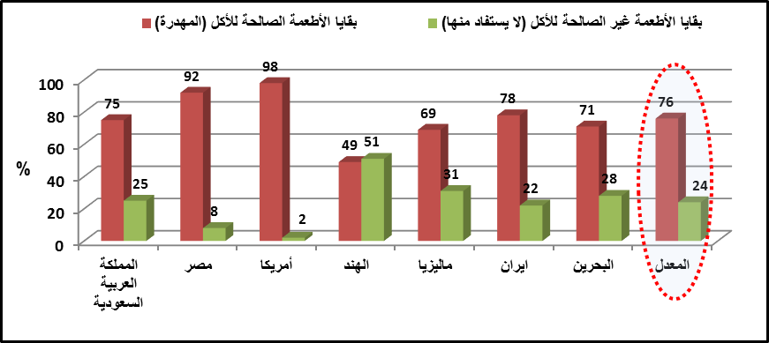

شكل (1): نسب النفايات العضوية المهدرة والغير صالحة للتناول بعينة الدراسة (حج 1436هـ)

جدول (2): طريقة تقديم الوجبات والنفايات العضوية (المهدرة وغير الصالحة) بعينة الدراسة باسكان الحجاج (حج 1436هـ)

|  |  |  |  |  |  |  |
| --- | --- | --- | --- | --- | --- | --- |
| الدولة | مؤسسة الطوافة | طريقة تقديم الوجبات | نسبة النفايات العضوية من النفايات الكلية | نسبة بقايا الأطعمة المهدرة من النفايات العضوية | نسبة بقايا الأطعمة غير الصالحة من النفايات العضوية | نسبة بقايا الأطعمة المهدرة من كامل النفايات الناتجة |
| المملكة العربية السعودية | حجاج الداخل | بوفيه مفتوح | 59 | 75 | 25 | 44 |
| مصر | الدول العربية | وجبات جاهزة | 49 | 92 | 8 | 45 |
| أمريكا | تركيا ومسلمي أوروبا و أمريكا | بوفيه مفتوح | 52 | 98 | 2 | 51 |
| الهند | جنوب أسيا | بوفيه مفتوح مقنن | 58 | 49 | 51 | 28 |
| ماليزيا | جنوب شرق أسيا | وجبات جاهزة | 62 | 69 | 31 | 43 |
| إيران | إيران | بوفيه مفتوح | 59 | 78 | 22 | 46 |
| البحرين | الدول العربية | بوفيه مفتوح | 76 | 71 | 28 | 56 |
| المعدل |  |  | 59 | 76 | 24 | 45 |

ومن الملاحظ أرتفاع نسبة بقايا الأطعمة الصالحة لتناول الوجبات المهدرة من إجمالي النفايات العضوية المتولدة في الأماكن المخصصة لتناول الوجبات بمساكن الحجاج (شكل 2)، وفي نفس الوقت، أمكن ملاحظة أرتفاع متوسط نسبة بقايا الأطعمة الصالحة للتناول المهدرة من اجمالي النفايات الصلبة (جدول 2) مما تطلب البحث عن مسببات هذه المعضلة. بناءً على ذلك قام فريق العمل بإجراء مجموعة من المقابلات مع الحجاج للتعرف على مسببات هذه المشكلة عن طريق تحليل نتائج الاستبيان (الفقرة 4-3).

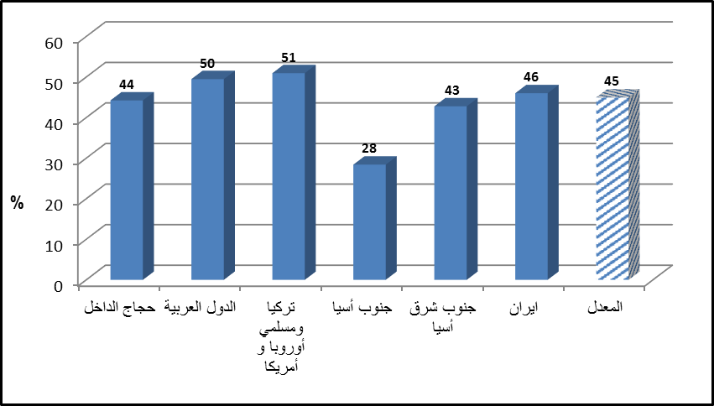

شكل (2): نسبة بقايا الأطعمة الصالحة للتناول المهدرة من إجمالي النفايات الصلبة الناتجة بالأماكن المخصصة لتناول الوجبات بمساكن الحجاج

4-3. نتائج الاستبيانات:

تم اجراء مقابلات ميدانية مع 2274 حاج لمختلف الجنسيات الممثلة لجميع مؤسسات الطوافة في عدد كبير من مساكن الحجاج بمكة المكرمة وتم ملء استبانة من كل واحد منهم خلال موسم حج 1436هـ. كان الهدف من ذلك هو التعرف على مدى تآلف الحاج مع الوجبة المقدمة ومدى الاستفادة من جميع الأصناف المكونة للوجبة وكيفية الاستفادة من المتبقي من الوجبة بالإضافة الى التقييم الوجبة من ناحية الطعم والرائحة والحرارة والكمية، واخيرًا تقييم الوجبة بشكل كامل مما أتاح الفرصة لتقييم المطبخ أو المطعم المقدم للوجبة. يوضح الشكل 3 نتائج التحليل الإحصائي للاستبيانات المجمعة.

|  |  |
| --- | --- |
|  |  |
|  |  |
|  |  |
|  |  |
|  |  |

شكل (3): نتائج استبيان (أ) مدى تآلف الحاج مع الوجبة المقدمة، (ب) مدى الاستفادة من جميع الأصناف، (ت) المتبقي من الوجبة، (ث) كيفية الأستفادة من الغذاء المتبقي، (ج) التقييم العام للوجبة، (ح) تقييم الطعم، (خ) تقييم الرائحة، (د) تقييم الحرارة و(ذ) تقييم الكمية

أوضحت نتائج الاستبيانات النقاط التالية:

* نسبة تآلف الحاج مع الوجبة المقدمة تصل الى 88%.
* معدل الاستفادة من جميع الأصناف المكونة للوجبة يصل الى 84%
* نسبة وجود فائض في الوجبات المقدمة (المتبقي من الوجبة) يصل إلى 57%. تم ملاحظة كثرة الأصناف الغذائية المعروضة للحجاج لإرضائهم والذي قد يؤدي إلى عدم الاستفادة الكاملة من تلك الأصناف، وبالتالي ينتج كميات كبيرة من الطعام المهدر وهنا يكمن ناقوس الخطر حيث يجب تقنين كميات الأطعمة المقدمة طبقًا لأعداد الحجاج وكمية استهلاكهم حسب الجنسية.
* معدل ما تم حفظة من الوجبات المقدمة للأستفادة منه يصل الى 23%. وتجدر الإشارة هنا إلى وجوب التعاون مع الجهات والهيئات الخيرية ذات الصلة بحفظ النعمة للأستفادة من ما يتم حفظة من الوجبات المقدمة وإعطائهم التصاريح اللازمة ليتمكنوا من الوصول للحجاج بأي مكان وزمان.
* وجد أن معدل رضى الحجاج عن الخصائص الفيزيائية للوجبة كالتالي :
* معدل جودة الطعم للوجبات المقدمة (المذاق) يصل الى 53%.
* معدل استساغة الرائحة للوجبات المقدمة يصل الى 49%.
* نسبة قبول درجة حرارة الوجبات المقدمة يصل الى 35%.
* معدل الزيادة في كمية الوجبات المقدمة يصل الى 23%.
* بشكل عام يرى 89% من الحجاج أن الوجبة المقدمة جيدة أو مرضية. ويعتبر ذلك مؤشرًا جيدًا لمناسبة الوجبة ،ولكن هذا الرقم يحتاج إلى تعمق أكثر حيث وجد أن بعض الحجاج يرضون بأي شيء يقدم لهم لأن هدفهم من هذه الرحلة هو العبادة وليس السياحة والترف مما يجعلهم يرضون بالقليل.
* بناءً على تقييم الحجاج للوجبات المقدمة لهم تم إجراء تقييم بالنقاط لتك المطابخ والمطاعم من 1 الى 5 (شكل 4).

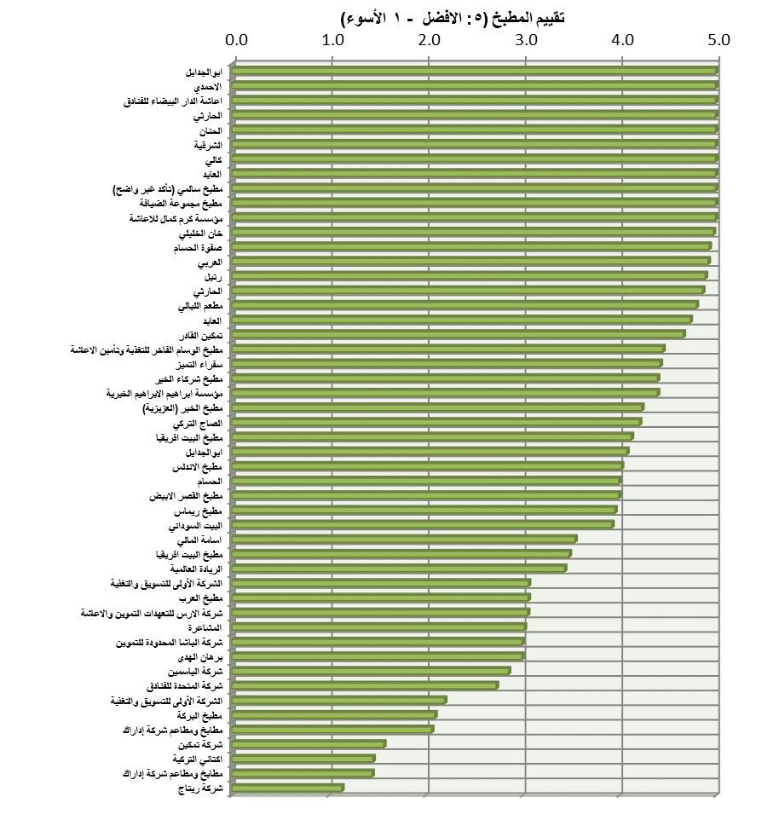

شكل (4): تقييم الحجاج لبعض المطابخ والمطاعم المقدمة لخدمة الإعاشة لمساكن الحجاج بمكة المكرمة بناءً على تقييم طبقًا لنوعية الخدمة

بناءً على نتائج الدراسة الميدانية والاستبيان يمكن إيجاز أسباب هدر الأطعمة بمساكن الحجاج بمكة المكرمة كالتالي:

* التخلص من فائض البوفيه المفتوح بسبب كثرة الأصناف والكميات.
* ضعف جودة الوجبات المقدمة.
* درجة حرارة الوجبة لم تكن مناسبة (في معظم الحالات باردة).
* الطعام غير مناسب وغير جيد بالأخص وجبتي الفطور والعشاء.
* عدم الالتزام بمواعيد تسليم الوجبات وتأخير الوجبات في بعض الحالات عدة ساعات مما يضطر الحجاج إلى شراء وجبات أخرى وعدم الاستفادة من الوجبة المقدمة.
* تقديم طعام غير مألوف لبعض الحجاج.
* طريقة الطهي غير مناسبة للحجاج بالرغم من أن الطعام من النوع المألوف (مثل تقديم البامية للحجاج المصرين لكنها كانت غير مطبوخة بالطريقة المصرية مما جعلهم يتخلصون منها بالكامل).
* كميات الأرز كثيرة في الوجبات الجاهزة وفي معظم الحالات لا يتم الاستفادة منها بالكامل.
* بعض الأطعمه المقدمة ليست مألوفة لبعض الحجاج (مثل الخبز للحجاج الباكستانيين والكسكسي لحجاج أمريكا وأوروبا).
* بعض الوجبات غير مناسبة صحيًّا للحجاج الذين يعانون من أمراض مزمنة.
* الحاج يأخذ أكثر من حاجته من البوفيه المفتوح وبالتالي يرمي ما تبقى من وجبته.
* عدم تهيئة الظروف المناسبة بمكان تقديم الوجبات (مطعم المبنى) مثل درجة الحرارة غير المناسبة وعدم توفير عدد أماكن الكافية للحجاج.

الخلاصة والتوصيات:

أوضحت نتائج تصنيف النفايات إلى ارتفاع كمية النفايات العضوية بصفة ملحوظة حيث تراوحت بين 49-76% بمتوسط 59% من إجمالى النفايات المتولدة بالأماكن المخصصة لتناول الوجبات بإسكان الحجاج بمكة المكرمة. ومن خلال تصنيف النفايات العضوية إلى بقايا أطعمة صالحة للتناول (هدر) وبقايا أطعمة غير صالحة (لا يستفاد منها) ، واتضح أن بقايا الأطعمة الصالحة ترواحت نسبتها ما بين 49-98% من كمية النفايات العضوية المتولدة ،وقد تكونت بشكل أساسي من الأرز واللحوم والخبز. إن غالبية النفايات العضوية الناتجة كان من الممكن تجنبها لو تم وضع طريقة للحد من الهدر. وجد تباين كبير في طرق تقديم الوجبات الغذائية للحجاج ما بين البوفية المفتوح والبوفيه المقنن (حسب الطلب) والوجبات الجاهزة.

وخلصت الدراسة إلى أن من أهم مسببات الهدر ما يلي: انخفاض جودة الوجبات المقدمة، عدم مناسبة طرق تقديم الوجبات، عدم تهيئة الظروف المناسبة بمكان تقديم الوجبات (مطعم المبنى)، المغالاة في تنوع الأصناف المقدمة بالوجبات وعدم مناسبة بعض مكونات الوجبات المقدمة للحجاج طبقًا لسلوكهم الغذائي المعتاد. وخلصت الدراسة أيضًا إلى أن مايقرب من76% من النفايات العضوية كان من الممكن تجنبها لو تم وضع ٍآلية مناسبة للاستفادة القصوى من خدمة التغذية وايقاف الهدر. وإجمالًا توصي الدراسة بما يلي:

1. وضع لوائح تنظيمية لطرق تقديم الإعاشة بمساكن الحجاج تحت إشراف وزارة الحج والجهات ذات العلاقة.
2. تقنين عدد الأصناف بالبوفيه المفتوح وعدم تكرار الأصناف المتشابهة.
3. تخصيص طبق مقسم إلى عدة اقسام للحاج بالبوفيه وبالتالي يكون هناك مساحة صغيرة مخصصة لكل صنف مما يحد من النهل منه بكميات كبيرة جدًّا.
4. تشكيل لجنة من وزارة الحج وامانة العاصمة وهيئة الغذاء والدواء ومعهد خادم الحرمين الشريفين لأبحاث الحج والعمرة لتقيم الوجبات المقدمة للحجاج ميدانيًّا وتقييم المكان المخصص لتناول الوجبات بمساكن الحجاج .
5. وضع ملصق بكل سكن للحجاج يوضح رقم مخصص لشكاوى سوء خدمة التغذية ويكون المرجعية في ذلك اللجنة المكونة بالتوصيه رقم 4.
6. توافق جنسية معدي الوجبات مع جنسية الحجاج ووضعها كأحد الاشتراطات بالمطابخ والمطاعم المعدة لوجبات الحجاج.
7. تخصيص ركن خاص بكل مطعم لذوي الأمراض المزمنة (الكوليسترول والسكري والضغط) لتقديم ما يناسبهم.
8. عمل دراسة مستقبلية لتحديد كمية الهدر لكل حاج حسب الجنسية (كجم/شخص/يوم) وبالتالي يمكن ربط الاسباب بجنسية الحجاج وعددهم.

المراجع:

1. ALSEBAEI, A. 2014. Solid Waste Management and Recycling During Hajj Pilgrimage in Mina. PhD PhD Thesis, University of Leeds.
2. KHAJURIA, A., YAMAMOTO, Y. & MORIOKA, T. 2010. Estimation of municipal solid waste generation and landfill area in Asian developing countries.
3. UNEP 2015. Food Waste: The Facts. Regional Office of North America: United Nations Environment Programme, .
4. الحجار، صلاح محمود، 2004 م : إدارة المخلفات الصلبة، دار الفكر العربي، القاهرة.
5. مرسي، عصام عبدالحليم , بسام مشاط ، وليد أبوالسعود ، 2015 ، الملتقى العلمي الخامس عشر لأبحاث الحج والعمرة والزيارة ، معهد خادم الحرمين الشريفين لأبحاث الحج والعمرة ، جامعة أم القرى.
6. مرسي، عصام عبدالحليم , السباعي، عبدالله ، 2016 ، الملتقى العلمي السادس عشر لأبحاث الحج والعمرة والزيارة ، معهد خادم الحرمين الشريفين لأبحاث الحج والعمرة ، جامعة أم القرى.